第一版 主後2021年06月05日 第23期 84年9月16日創刊 讀後請傳閱
110年度 目 標：「前進福音禾場，實踐囑託使命。」
曠野週刊

創 辦 人 ：雲 志 照
理 事 長 ：蔣 美 妹
第1340期

名譽理事長 ：林 儷 芬
發 行 人 ：蔣 美 妹

編輯指導：鍾蘭香  主 編：陳永雄  文 宣：陳永雄 | 宗 旨  認識基督、榮神益人、救人救世、復興教會、聖靈充滿、醫病趕鬼、萬教歸一、分享主愛。 |  | 首席顧問：雲天寶  會務顧問：杜水秋、劉榮超  財務顧問：翁才富、王建榮  旅遊顧問：徐璋龍、邱榮發  藝術顧問：吳廷宏  公關顧問：鍾蘭揚 顧問：黃華  衛生保健顧問：周玉英
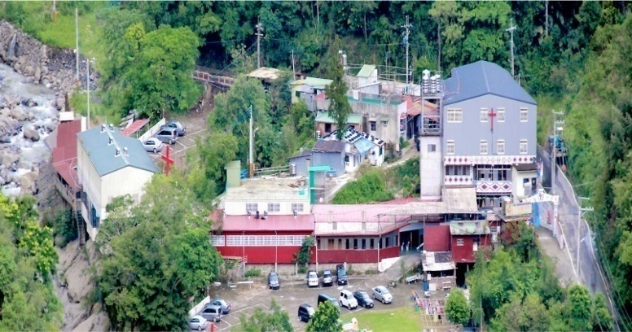
出版單位：社團法人中華臺灣基督教曠野協會
地 址：新竹縣尖石鄉錦屏村6鄰18號
戶 名：社團法人中華臺灣基督教曠野協會
統 一 編 號 ：02811574
政府立案：台內社字第8406783號
郵政劃撥帳號：18619538
網址：http://www.kuang-ye.org.tw/
傳 真 電 話 ：03)584-1049
電 話：(03)5841073
E-mail：v 372100000@yahoo .com.tw
申命記第十五章14～15節：「要從你羊群、禾場、酒醡之中多多地給他；耶和華─你的 神怎樣賜福與你，你也要照樣給他。 要記念你在埃及地作過奴僕，耶和華─你的 神將你救贖；因此，我今日吩咐你這件事。」
本會施教目的：理論與實際並重，更是靈恩與福音(律法與恩典) 並重的教會，本會教育旨在培養人格、用事知能、學德兼修、愛管互齊、知行合一、服務社會、榮神益人、力求品德、學識與服事均衡成長。
歡迎前來親自與 神同行的神奇妙事，歷代志下第二十章20節說：『信耶和華你們的上帝就必立穩；
信他的先知就必亨通。』 本會目標：以基督福音立足臺灣，胸懷大陸，放眼世界。
各區會、區長、辦事處及連絡電話：
桃園區會：區長 曾蕙玲 電話：0985367590  辦公室：桃園市復興區三民里15鄰基國派91號  新竹區會：區長 羅廣榮 電話：0972-155901  辦公室：新竹縣竹東鎮商華里公園路11巷8弄3號  苗栗區會：區長 蔣美梅 電 話：0927-996050  辦公室：苗栗縣泰安鄉中興村3鄰47號  台中區會：區長 林志豪 電話：0976-238981  辦公室：台中市龍井區沙田路五段396號 |  | 南投區會：區長 全江龍 電話：0963-507691  辦公室：南投縣信義鄉人和村民生巷45之3號  高雄區會：區長 邱師義 電話：0913919364  辦公室：高雄市杉林區大愛里合心路172巷12號  台東區會：區長 顏秀花 電話：0981-855639  辦公室：台東縣大武鄉大鳥村13鄰312號  宜蘭區會：區長 張金明 電 話 ：0921-930557  辦公室：宜蘭縣大同鄉南山村開埤巷1鄰4-3號
※各單位如需邀請總會聖工人員培靈造就會時，可逕向總會地 點：總會、各區會悉依照108年佈道事工輪表辦理
秘書室或函文聯絡，俾便由總會調整並安排行程。
一、桃園縣基督教曠野發展協會/理事長/ 行動： 二、宜蘭縣基督教曠野發展協會/理事長/王啟明 行動：0921-930557 三、苗栗縣基督教曠野發展協會/理事長/ 林長妹 行動：0989-004401/ 四、彰化縣原住民中華基督教曠野發展協會/理事長/高秋美 行動：0911-982156/ 五、南投縣原住民基督教曠野發展協會理事長/幸棟樑 行動：0937-263547六、台東縣基督教曠野多元發展協會/理事長 張修一 行動：0986766515七、高雄市原住民基督教曠野多元文化發展協會/理事長/陳啟東行動：0937-372251、社團法人臺中市曠野多族群文化關懷發展協會/理事長/伍新國 行動：0985611148

第二版 「禾田場上」 耶和華是我們隨時的幫助
◎桃園區會區長：曾蕙玲
各位長執與同工們大家平安：感恩神予我機會，在曠協第一次視訊佈道就有機會為榮耀神做見證。
110年5月20日我弟兄下班時，因為頭昏造成視力模糊，故直追撞前面綠燈通行的車輛造成車禍，後摔倒，經交通警察通知救護車直送到中壢聯新國際醫院急診，我接獲警員來電說弟兄的突然狀況後趕忙去醫院處理,就當時的情況真的非常困難，因為見他嘴角歪斜又語無倫次，醫生緊急為弟兄做了所有檢查，等著報告時開始為弟兄禱告，求神醫治保守他，禱告完心裡很平靜，（詩篇37：5節）說：當將你的事交託耶和華，倚靠祂，祂必成全，（詩篇121：2節）我的幫助從造天地的耶和華而來,在在逆境中對神要有絕對的信心！
報告結果出來了，弟兄因為車禍撞擊導致他中風...所幸送得即時，在現在的醫療對此做了最快速的療程，更相信神必保守他！在急診室等侯兩天後入住病房，在病房區住了第二天，弟兄半夜起來，見他一直在笑..轉頭對我說：先知和師母來看我！鼓勵我，為我禱告！聽見他這麼說時，心裡只有感恩，因為知道聖靈換化成最讓他熟悉的老師親自將“平安”送給了我弟兄..
從那時後弟兄的臉不在歪斜（不太注意看）起床或上廁所都自己來，當然吃飯也是，住了一個禮拜醫院，現在已在家中休養，現在的他比起我來健壯多了，當然後面還是要做復健的，但是想著能活著就是生命的奇蹟，有什麼比生命更為寶貴呢！心裡真的只一句話，感謝神！榮耀神！
回來後趕忙去派出所拿三聯單，因為三聯單上才有被追撞者的電話,當然做任何事物前我心裡一直在禱告，求神讓對方恩待我們，畢竟我們是對不住人家的，是飛來的橫禍，鼓起勇氣與對方連絡，對方釋出善意，盼我弟兄早日康復，所有事都賦予保險公司處理了，叫我們不用掛心醬..
生命給我們的功課，聖經給了解答在約書亞記第一章7節說：「只要剛強壯膽，謹守遵行我僕人摩西所分咐你的一切律法，不可偏離左右，使你無論往哪裡去，都可以順利。」
苦難真是信心的學校，修剪我們進入神的祝福（歌林多前書10：13）說：你們所遇見的試探，無非是人所能受的，神是信實的，必不叫你們受試探過於所能受的，在受試探的時候，總要給你們開一條出路，叫你們能忍受得住
最後願我的分享能夠彼此激勵，祝福大家！阿門
人在做 神在看
德國柏林有個神奇事實 有一天，在柏林發現一個少女屍體，是被槍擊斃的。亞利裴與威廉兩個軍官平日常與這少女來往，偵探遂指他們二人為嫌疑犯，判官審問好久，二人皆不承認。千總遂令士兵將戰鼓及骰子二枚取來，便對一嫌疑犯道：『你們二人可將骰子擲於鼓上，點數多者得釋，少者斬首，以了此案。』亞利裴先擲，結果骰子二枚上面皆為六點，一共十二點，心中非常歡喜，自謂骰子每面至多不過六點，我擲兩個骰子，上面共有十二點，他必不能比我還多。我可得釋，他也必死無疑了。擲畢退下，換威廉來擲。
威廉是個誠實的基督徒，未擲之前跪下高聲禱告說，『主阿！你知道我沒有殺這少女，這明明是亞利裴幹的事。他聽說少女昨日下午六時，與我有婚約，就妒嫉，將她殺死。求主在眾人面前為我伸冤！』禱畢取骰擲之，兩個骰子竟然擲出十三點來。因為一個骰子上面六點，一個骰子斷為兩半。一半上面有六點，一半上面有一點。亞利裴看見這種情形，嚇得戰抖變色，判官再加鞫訊，於是不敢不認殺人之罪了。二個骰子到現在尚藏於柏林荷肯所離博物館中，另有牛皮一塊記載兩個骰子的來歷。諸位如往柏林，當可前往瞻仰一番也。
神之所以是神，因為祂行神蹟奇事。 凡神所行的，無不展示祂的大能與智慧，化不可能為可能。世人認為絕對辦不到的事，竟然發生了，這就是神蹟奇事。事實上，在這宇宙中充滿神的
第三版 「行政及牧養管理中心」
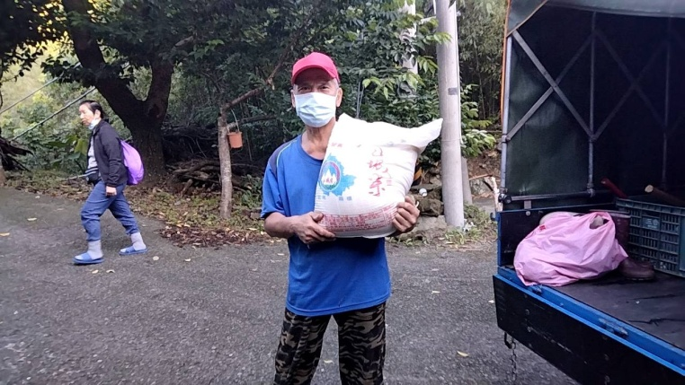
作為，無處沒有神蹟奇事，不過因為人對許多事習以為常，便不承認是神蹟罷了。
肢體消息與代禱
一、代禱事項：
1、請為捉襟見肘的總區小會經費代禱。
2、請為總會軟硬體設備更新代禱。
3、請為罹患各種災病絕症的弟兄姊妹代禱。
4、請為總會能擁有土地所有權代禱。
5、請為海峽兩岸及美中緊張關係守望禱告。
6、繼續為新冠肺炎疫情禱告，求主憐憫，賜
我們加倍的警醒和信心。更求主施恩，醫
治患病的、釋放受捆綁的、安慰恐懼的攔
阻一切疫情的侵襲，讓我們能一同經歷主
福音的大能和拯救。
二、即日起自110年1月1日至12月本會承辦
推展原住民族長期照顧-文化健康站。
三、請為因敗血症而送屏東寶健醫院加護病房急
救了的林寶鳳院長禱告，主啊！我求你使我
們心裡的力量剛強起來，讓我們在病痛中經
歷你是醫治我們的神，也是愛他的主。奉主
的名斥責仇敵撒但在我們軟弱時，所有的控
告和欺騙，求你的寶血塗抹遮蓋。！
本週收支經費一覽表
◎提供：高菊蕙
佈道奉獻 部落健康3月
5/31 會報奉獻 60 人事費 36,040
5/31 晚禱奉獻 40 合計 40,040元
合計 100元 政府補助收入
十一奉獻 5/26 原民會補助
5/17 楊秀珍 2,000 冬令營 30,000
合計 2,000元 新竹縣政府
其他收入 補助父親節 10,000
5/30 福利社 2,421 新竹縣政府
資源回收 235 補助籃賽 20,000
合計 2,656元 新竹縣政府補助
常年會費 聖誕節 20,000
5/30 桃園區會5月 合計 80,000元
十一奉獻 2,600 本周支出
合計 2,600元 旅運費 200元
急難救助金 郵電費 1,524元
5/34 陳東陽捐助 15,000 修繕維護費 12,150元
合計 15,000元 伙食費 1,135元
專案收入 專案計畫支出
文健站 4,000元 （文健）28元

本週收入合計：142,396元
本週支出合計：15,037元
本週餘絀合計：127,359元
110年6月3日總會送物資給因罹患重大疾病開刀休養的高院長
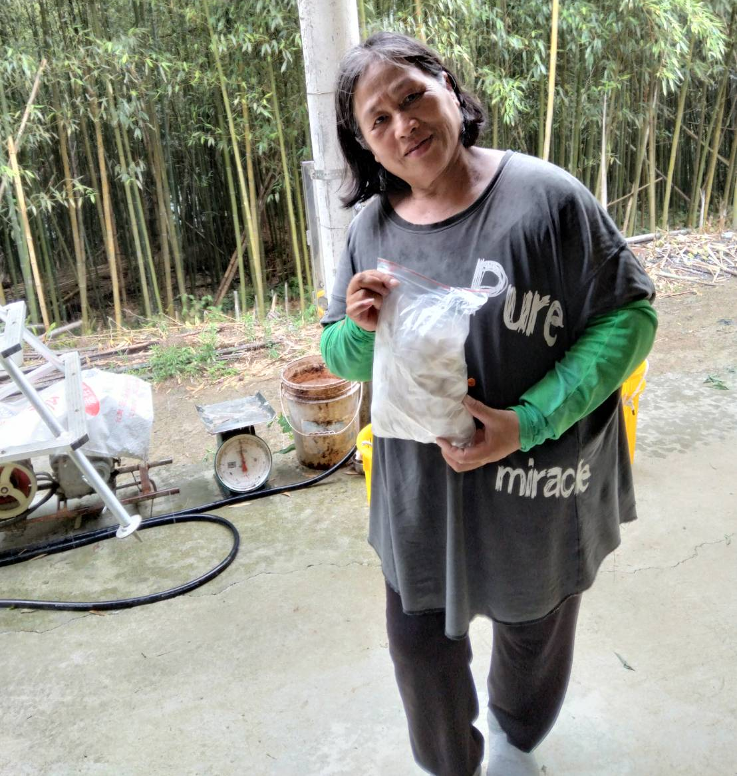
圖/上下110年6月3日總會送水餃給原鄉部落的弱勢家庭
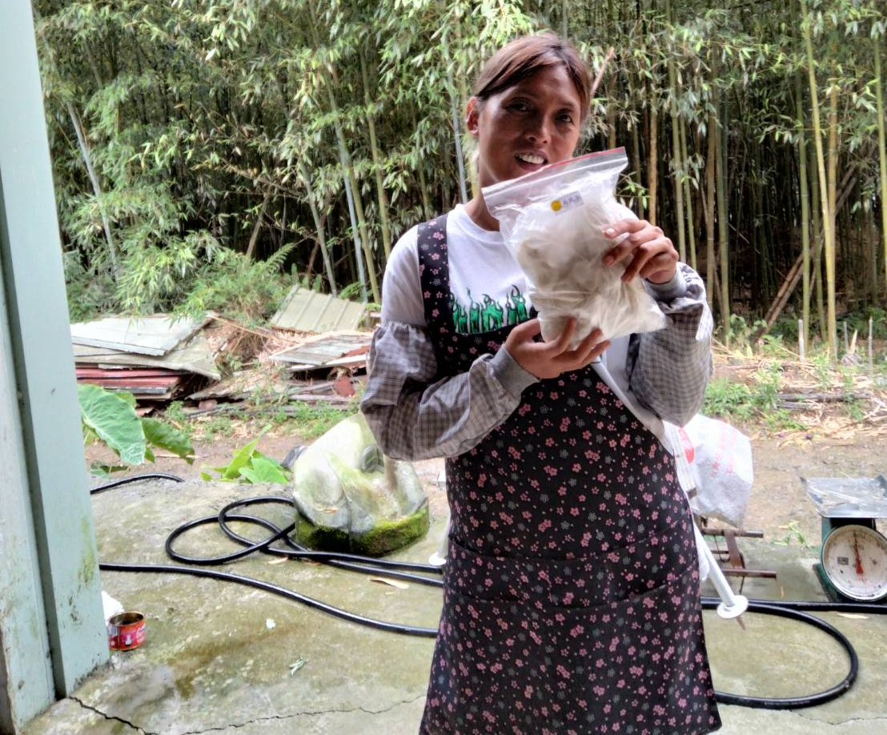

第四版 「行政及牧養管理中心」
曠野總會線上視訊佈道會
日期：110年06月05日(六)晚上8時至10時
主禮：羅廣榮區長
司會：白莉美牧師 司琴：李福恩
程序表
一、互道平安(理事長)
二、禱告 --------------------------------------------------------------- 林英昭牧師
三、敬拜讚美：李香蘭
64讚美祭
98讓神兒子的愛圍繞你
144不住禱告
四、代禱：
1、為新冠狀肺炎疫情禱告 林英華院長
2、為世界和平、臺灣社會平安，兩岸和平禱告 伍秀貞院長
3、為領人歸主，未信主的人接受耶穌基督的救恩禱告 潘光雄院長
4、為家族祝福求主保佑眷顧禱告 林天運院長
5、為病人、軟弱肢體 胡奉英院長
五、讀經 ---------------------------(詩六一；1-8)-----------------------司會
六、見證 -----------–(1.謝碧華姊妹2.許春生副區長3.賴玉純傳道)
七、獻詩 ---------------------------------------------------- 桃園區會李香蘭
八、禱告 --------------------------------------------- 宜蘭區會張金明區長
九、證道 -- (你不可忽視的預兆經文；賽五一；6)--- 羅廣榮區長
十、會務報告 ---------------------------------------------------------各區小會
十一、頌榮 -------------140願你崇高 ------------------------------- 會眾
十二、祝禱 ----------------------------------------------------------------- 主禮

曠野總會線上視訊主日禮拜
日期：110年06月06日(日)上午10時
主禮：洪美玲牧師
司會：白莉美牧師 司琴：徐恩惠
程序表
一、互道平安
二、禱告 ---------------------------------------------------- 鍾蘭香牧師
三、讚美：----------------------------------------------------- 力行教會
1.36聖殿充滿讚美、2.165將心給我
四、宣讀本會宗旨
認識基督、榮 神益人、救人救世、復興教會
聖靈充滿、醫病趕鬼、萬教歸一、分享主愛
五、代禱
1、持續為新冠狀肺炎疫情禱告 陳啟東院長
2、為台灣政府，兩岸和平禱告 金國賓副院長
3、為病人、軟弱肢體禱告 曾春香院長
六、啟應文----(詩篇九一；1-16) ------------------------ 司會、會眾
七、致詞 --------------------------------------------------- 理事長蔣美妹
八、見證 ------------------ (謝碧華姊妹.余秀英院長.伍心怡姊妹)
九、獻詩 ------------------------------------------------ 宜蘭區會陳順吉
九、禱告 ------------------------------------------------------ 全文孝牧師
十、證道(經文；箴言二三；26主題；將心歸 神)洪美玲牧師
十一、報告 ------------------------------------------------------------- 司會
十二、頌榮 -----(72.我對你的愛永不變)------------------------ 會眾
十三、祝禱 ------------------------------------------------------------- 主禮

